 |   ISTITUTO DI ISTRUZIONE SECONDARIA “DANIELE CRESPI”  Liceo Internazionale Classico e Linguistico VAPC02701R  Liceo delle Scienze Umane VAPM027011  Via G. Carducci 4 – 21052 BUSTO ARSIZIO (VA)  www.liceocrespi.it-Tel. 0331 633256 - Fax 0331 674770 - E-mail: lccrespi@tin.it  C.F. 81009350125 – Cod.Min. VAIS02700D | 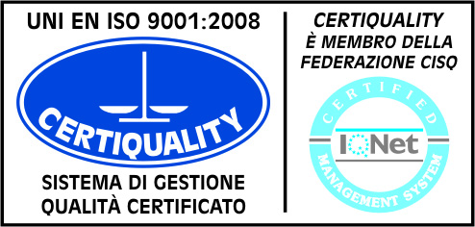  CertINT® 2012

Busto Arsizio, 17.02.2014
Circ. n 353
Ai Sigg. Genitori
Ai Sigg. Studenti
delle classi 3DL/4BL
Oggetto: Scambio Worms

Riguardo allo scambio culturale che si terrà a Worms in Germania si comunicano i seguenti dati:

Località: 67549 WORMS Von-Steueben- Str. 31
Periodo : 12 – 18 maggio 2014
Viaggio: in bus privato
Sistemazione: in famiglia con trattamento di pensione completa.

Il costo dello scambio comprensivo del contributo di accompagnamento come da delibera del Consiglio di Istituto del 24/09/2013 è di € 138,50.

Vi chiediamo di versare la cifra entro venerdi’ 28 febbraio 2014 con bonifico postale a favore del Liceo Classico “ Daniele Crespi”, alle seguenti coordinate:

IBAN: IT 26 I 07601 10800 0000 17795212 per bonifici on line
Ccp: 17795212 con bollettino postale

Le classi saranno accompagnate dalle docenti: Macchi E. – Reguzzoni G. – Ceccone C.

NB: è necessario indicare sulle ricevute del bonifico quanto segue:

scambio in Germania, 12-18 maggio 2014;

nome dell’alunno e classe

consegnare copia della ricevuta del versamento per lo scambio in segreteria didattica (Sig.ra Pierangela) entro la stessa data.

IL DIRIGENTE SCOLASTICO
(Prof. Cristina Boracchi)



